Plast i Haven
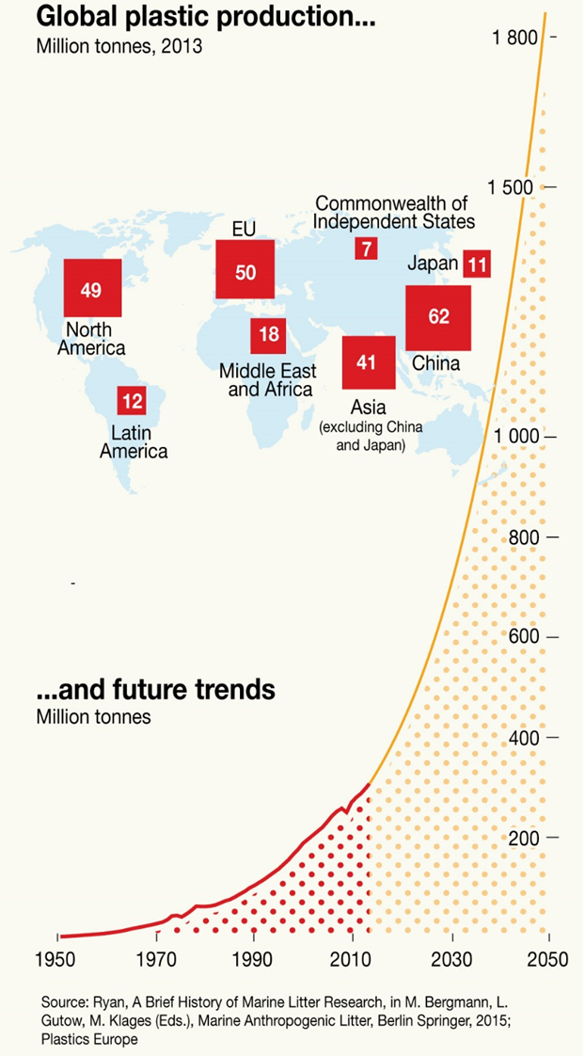
Det går inte att komma ifrån det faktumet att det är svårt att föreställa sig vår vardag utan plast. Oberoende om det är förpackningar i affären, barnens leksaker eller kläder, så möter vi plastprodukter vid nästan varje produkt. Det finns skäl för detta. 'Plast' refererar till många olika typer av syntetiska material som görs främst med råolja och som inte är biologiskt nedbrytbara. Plast har en mängd praktiska egenskaper. De kan användas till nästan alla vardagliga behov. De är formbara, hård, elastisk, okrossbar och kan ändras i nästan alla tänkbara sätt genom ytterligare bearbetning (t.ex. blandning med tillsatser). Låga produktionskostnader ansvarar också för den globala ökningen av plast, men denna framgångssaga har också orsakat ett globalt miljöproblem, eftersom det tar flera hundra år för plast att brytas ner.
2015 så tillverkades 322 miljoner ton plast globalt, med uppskattningsvis 4.8 till 12,7 miljoner ton kommer till världshaven varje år. Frågan är hur mycket allvarligare det kommer att bli i en nära framtid, plast produktion beräknas fyrdubblas fram till 2050.
Figure 1: Global plastic production rises. (Source: Ryan, A Brief History of Marine Litter Research, in M. Bergmann, L. Gutow, M. Klages (Eds.), Marine Anthropogenic Litter, Berlin Springer, 2015; Plastics Europe)
Då kommer plast avfallet i havet väga mer än alla fiskstim kombinerat. Under loppet av 24 expeditioner i sex år upptäckte forskarna att mer än fem miljarder bitar av plast med en totalvikt på mer än 268,000 ton flyter runt i de sju haven. Plast avfallet har en area av centrala Europa och de driver runt i våra hav. Dessa innefattar både makroplast och mikroplast (partiklar mindre än 5 millimeter). Tillsut kommer många objekt av plast sjunka till botten av havet, resten kommer frotsätta att utsätta djur för olika risker. Mer än 550 marina arter blir påverkade av plast, från ryggradslösadjur till däggdjur så dör genom att äta plast eller fastna i det. Sköldpaddor, sälar och andra djur blir exempelvis intrasslad i gamla nät, även kända som 'spöknät', de blir instängda och kan inte längre simma. De drunkar vanligtvis. Ett annat problem är att många varelser förväxla plast fragment med mat. Sjöfåglar som albatrosser, som tillbringar merparten av sina liv ute till havs blir förvirrad av plast fragment som flyter på ytan med mat och äter dem av misstag. Havsfåglar får sedan en full mage med plast, men de klarar inte av att smälta något. Trots att deras magar är fulla så svälter de till slut ihjäl. I januari 2016 så blev 30 kaskeloter strandsatta runt Nordsjön. Obduktionen senare visade att deras magar var fyllda med plast skräp. Fiskeredskap och delar till en plast bil är bara några delar av innehållet inuti magen. Medan ingen av artiklarna var ansvarig för döden av djuret, resultaten visar däremot att stora rovdjur såsom kaskeloter har en hög exponering för marint skräp.
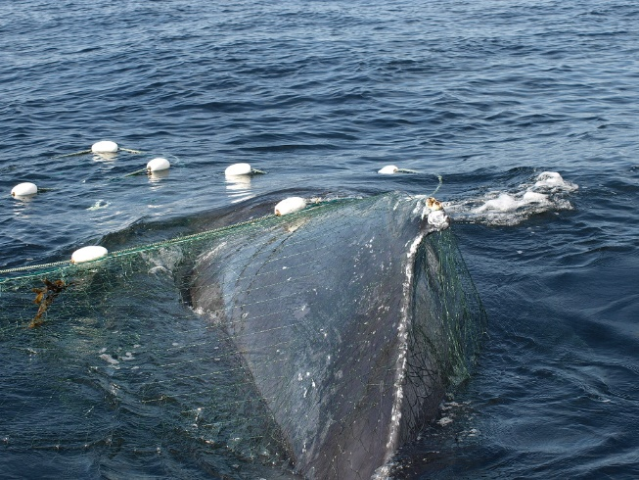
Ett ytterligare problem är att havsvatten innehåller många långlivade organiska föroreningar (pop) såsom DDT och PCB som kommert till havet via floder och kuster. Dessa föroreningar fastnat på ytan av mikroplast fragmenten. Som ett resultat, blir plast fragment flytande förorenings bärare. När partiklarna har ätits av marina organismer så hmanar ofta de föroreningar i organsimernas vävnad. Föroeringaran är ofta fettlösliga och fastnar ofta i fettvävnaden av organismen. Dels, kan dessa giftiga ämnen orsaka stor skada hos varelserna som är berörd, det kan påverka deras hormonsystem, deras immunförsvar och/eller kan även orsaka cancer. Andra föroreningar överförs i näringskedjan och från en trofiska nivå till nästa. Det blir bioackumulering där toppkonsumentera ofta drabbas hårdast av gifterna.
Figur 3: Plast äts av djur: bilderna visar mag innehållet i en strandad kaskelot i Nordsjön. Efter avlägsnande, så hittades tt ihoprullat nät som hade en total längd av 13 m. (Foto: ITAW, läge: Büsum, Tyskland)
Figur 2: Ihop trasslad: en knölval fångad i ett nät. Valen var helt täckt med nätet och en av dess bröstfenor var fast i sidan. De behövdes flera försök innan valen kunde frigöras. Många valar som inte hjälps dör – ofta eftersom de inte längre kan nå ytan och andas. (Foto: Gary Freitag, Metlakatla, Alaska läge:)

Lektionsövningar
1. Plast i floden provtagning
När människor slarvigt slänger sitt skräp så kan de hamna i vattendrag på grund av vind och regn. Vattnet transporterar sedan detta från mindre till större floder innan det slutligen rinner ner i havet. Mer än 80 % av den årliga plasten som hamnar i våra hav anländer ifrån floder, skräp som flaskor och plastförpackningar kommer ifrån landbaserade källor. Många marina djur såsom marinadäggdjur misstar plastavfall för en livskraftig näringskälla.

Mål med övning
A. Att iaktta större flytande artiklar: hur mycket skräp flyter längs med floden mot havet? Vad är vanligare – naturlig flytande artiklar sådan som blad och kvistar eller flytande artiklar av avfall?
B. Söka efter mikroplast genom att kasta ut ett nät: hur många mikroplastpartiklar flyter längs med floden mot havet?

Experiment material: Mikroplast nät (Hydrobios, Kiel)
snöre/rep (att kasta nätet), 20 m
klocka
Bricka
Förslutningsbara påsar
Sprutflaska flaska
Minimikroskop för smartphone
Metod:

- Iaktta större flytande artiklar:
1. Starta genom att observera flytande artiklar i vattnet. Leta efter en utsiktspunkt som ger dig en bra översikt av hela floden. Om floden är mycket bred, markera den punkt fram till vilket du kan se floden. Ta ett foto av ett objekt i vattnet, till exempel en boj eller en klippa. Beräkna bredden på din flod/avsnittet kan du se.
2. Håll utkik för flytande avfall. Så fort du ser ett objekt, försöka ta ett foto av det och bestämma dess storlek. Observera floden i 30 minuter. Notera vad för typ av avfall det är.

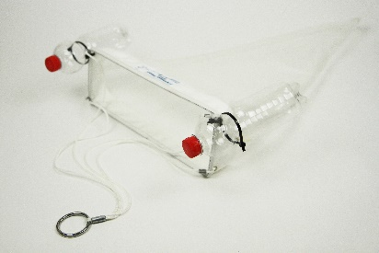
- Leta efter mikroplast genom att kasta ut ett mikroplast nät
Figure 4: Microplastic net with plastic bottles as floating bodies. (Photo: Kieler Forschungswerkstatt)
1. Förbereda mikroplastnätet. Du behöver fixera en 500 ml plastflaska på varje sida av nätet, sätt fast dem med hjälp av buntband.
2. Hitta en lämplig plats för utplacering av mikroplastnätet. Detta kan vara en brygga, en liten bro eller en tillgänglig plats på stranden. Strömmen måste gå i en riktning.
3. Kasta i mikroplastnätet, med öppningen vänd uppströms. Stabilisera nätet så att vattnet kan flöda genom öppningen. Anteckna den aktuella tiden. Mikroplastnätet bör vara i floden i 60 minuter. Du kan knyta fast nätet till ett broräcke eller liknande.
4. Så snart mikroplastnätet har varit i vattnet i 60 minuter, ta upp den.
5. Skölj nätet i brickan med hjälp av en sprutflaska och töm hela innehållet i brickan.
6. Noggrant studera innehållet i brickan. Leta efter plastfragment och ta bilder av plast fragment med minimikroskopet för smartphone och dela dem med dina vänner.
7. Överför plastfragmenten i en förslutbar påse.
8. Beräkna antalet mikroplast fragment per 1 000 liter flodvatten.
Du behöver följande uppgifter för att beräkna antalet mikroplast fragment per 1 m³ flodvatten:
- Flödeshastighet i m/s, för att få detta så mät 20 meter längs flodstranden med hjälp av ett måttband och tydligt markera en startpunkt på 0 meter och en slutpunkt på 20 meter med en träbit eller en sten. Nu placera en pinne i vattnet, med utgångspunkt. Starta stoppuret. Stoppa tidtagaruret så snart pinnen passerar slutpunkten. Ta nu tiden delat med sträckan så har du flödeshastigheten.
- Området av nät öppning: mäta inre öppningen av ditt mikroplast nät i meter! Sida a = ___ m, sida b = ___ m. Glöm inte att inte hela nätet är i vattnet. Normalt är ca 9-11 cm av nätet i vattnet. Använd därför ett värde på 0,09 m för b. beräkna ytan av öppningen i kvadratmeter = a × b = ___ m².
-Längd av tid som nätet var i vattnet, i sekunder = ___ sekunder.
Slå in dina värden i följande formel:
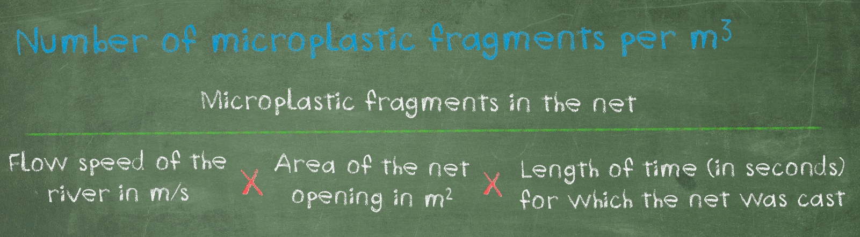
Figur 5: Formeln för att beräkna mängden mikroplast partiklar som flyter längs floden mot havet, i fragment per kubikmeter.

2. Skräp på stranden
När människor slarvigt slänger sitt skräp så kan det hamna i vattendrag på grund av vind och regn. Vattnet transporterar sedan det från mindre till större floder innan det slutligen åker ut i havet.
Forskningsfråga
1. hur mycket avfall kan hittas på flodstranden och vilket material är avfallet gjort av?
Material som krävs: en rak pinne, ca 1 meter lång
Snöre, 1,5 meter lång
Grus eller liknande objekt att markera ut en cirkel
Kamera eller smartphone
Metod:
1. för att ta dina prover, behöver du lite utrymme på åstranden. Leta efter en
lättillgänglig plats, borde vara ca 50 × 20 meter.
2. identifiera tre olika strand zoner:
Zon A: denna zon har regelbundet (dagligen) kontakt med floden och ungefär 5 meter brett. Här kan du ofta se det senaste högvatten märket (Om det är nära havet).
Zon B: denna zon har oregelbunden kontakt med floden och omfattar nästan 10 meter av flodbank.
Zon C: denna zon har inte i kontakt med floden och börjar ungefär 15 meter från floden.

3. nu markera ut dina första transekt (transekt är en konstgjord linje som förbinder två eller flera punkter). Detta är en konstgjord linje som går från kanten av floden till toppen av åstranden. Det är viktigt att du placerar din transekt slumpat – och inte eftersom du se någonstans med många eller mycket lite avfall!

4. Gör en provtagningsplats i de tre strand zonerna (A, B, C): Placera på provtagningspunkten en pinne i marken och knyt en bit snöre som mäter 1,5 meter i längd runt botten. Gå ett varv längs med marken för att spåra ut en cirkel. Använd små stenar för att markera cirkeln. Nu spåra ut den andra och tredje cirkeln i zonerna B och C. Avståndet mellan cirklarna bör alltid vara mer eller mindre samma. Använda figur 6 för att hjälpa dig.
5. nu söka för avfall i den första cirkeln och samla det på en vit duk bredvid cirkeln. Bara samla avfall – inga naturliga objekt såsom trä eller växt lämningar. Bara samla avfall som är minst lika stor som en cigarettfimp och detta ligger faktiskt inom cirkeln, även om andra avfall är mycket nära!
6. räkna objekten av avfall och sortera dem efter material. Ta bilder med din smartphone och dela dem med dina vänner.
7. Upprepa proceduren i de två återstående cirklarna och sedan markera ut en andra och tredje transekt. Kontrollera att dina cirklar är ungefär lika med de första transekten. Avståndet mellan den olika transekten bör vara minst 20 meter.
8. för att räkna ut hur mycket avfall som finns i din strand per m2, behöver vi först och främst veta arean på våra cirklar, Använd följande formel: A = π x r²; r = 1,5 m.
9. Ta nu antalet objekt av skräp inom en cirkel och dela med arean, räkna ut medel på alla cirklar i varje zon. Nu vet du hur mycket skräp det finns per m2 vid varje zon.
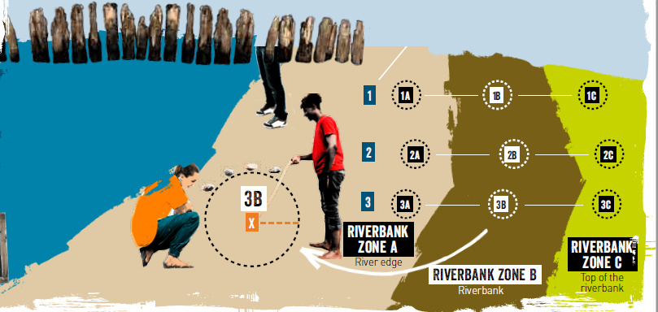
Figur 6: Strand uppsamling av skräp.

3. Mikroplast på stranden
Just nu så ansamlas plast på stränderna i hela världen och kan utgöra en risk för många djur. Forskare kvantifiera mikroplast på stränder i hela världen och genomför experiment för att analysera effekterna av mikroplast på marina djur. Mikroplast är särskilt problematiska för oceanerna eftersom de är mycket svårare att se dem med blota ögat och många arter såsom musslor och sjöfåglar kan enkelt äta partiklarna av misstag eller förväxla dem med mat. Beroende på hur mycket som äts kan resultaten vara skadligt.
Forskningsfråga
1. hur mycket mikroplast kan hittas på sandstränder?
Material: mikroplast såll, ram (Nät storlek 1 mm)
Bricka
Snöre, 20 meter lång
Mini spade
Minimikroskop för smartphone
Metod:
1. identifiera högvatten nivån (punkten där den våta och torra sanden möter). Om du inte hittar denna linje, ta prover inom den första meterna av stranden.
2. Lägg ut en det 20 meter långa repet längs med denna linje och markera ut tre punkter – i början, mitten och slutet av längden på repet(punkt 1, 2 och 3).
3. Mät ut en 50 × 50 cm fyrkantig ruta på alla dessa punkter och markera ut det i sanden.
4. gå till den första punkten. Ta bort alla större naturliga föremål (stenar, alger, växter, trä). Använd mini spaden att gräva ca 2 cm i sanden inom fyrkanten och lägg det på en bricka.
5. filtrera sanden på brickan med mikroplast sållen. Placera allt kvar i nätet på ett annat fack.
Om sanden är fuktig, filtrera inte det på stranden, men häll det i en påse. Märk påsen med provtagningspunkten (1, 2 eller 3), Stäng det ordentligt och ta den med dig tillbaka till din skola/grupprum. Här kan du låta din sand torka i lämpligt märkta brickor och filtrera det så snart det är torrt. Placera allt kvar i nätet på en annan bricka.
6. nu noggrant studera innehållet i brickan. Sortera mikroplast i ena hörnet av brickan, räkna plast fragment och pellets.
7. ta foton av plast fragment och pellets, använd minimikroskopet för smartphone och dela upp dem med dina vänner.
8. räkna ut arean på dina provtagnings rutor i kvadratmeter: sida A i meter x sida B i meter = ___ m² (område).
9. räkna ut antalet mikroplast fragment per 1 kvadratmeter på varje provtagningspunkt: antal mikroplast fragment finns på varje punkt/område för provtagning (se figur 7).
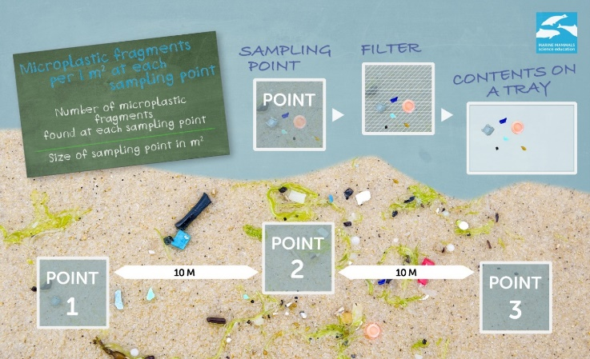Figur 7: Mikroplast strand provtagning.
4. Hitta mikroplast i vardagsprodukter

Plast mikrokulor läggs till många kosmetiska och personliga hygienprodukter, i syfte att förbättra den renande effekten. Även om de är mycket små, utgör de också en betydande risk för marint djurliv. På grund av kemiska egenskaper så fästs skadliga organiska ämnen sig på dessa små partiklar. Om de sedan misstas för byten och blir uppäten av plankton-ätare eller andra djur så kommer det in i näringskedjan.

Material: runda mikro sållar (100 eller 300 mikrometer)
Petriskålar
Vattentankar (plast akvarium)
Kosmetiska produkter (Body peeling/scrub, duschgel)
Tvättflaska
Minimikroskop för smartphone
Metod:
1. sätt en normal mängd av den kosmetiska produkten i mikro sållen (vanliga mängden av den kosmetiska produkten som du vill använda för tvätt).
2. Skölj provet i mikro sållen. För detta, sätt mikro sållen i vattenbassängen och Använd ditt finger. Den bör sköljas tills provet inte skummar längre upp.
3. Använd tvätt flaskan för att samla alla plats partiklar i en del av sållen, överföra de sköljda proverna i petriskålar. Titta proverna genom att använda minimikroskopet för smartphone.
4. Upprepa processen med olika kosmetiska produkter och jämföra mängden mikroplast bland produkterna.
5. Ladda ner appen ”Beat microbead” och ”CodeCheck” på din smartphone. Skanna din kosmetiska produkter hemma och i din lokala mataffär för mikroplast ingredienser.

5. Hur lång tid tar det för olika typer av skräp att brytas ner?

Vi ifrågasätter knappast det faktum att vi använder plast. Plast är ett syntetiskt material som numera finns i många olika former med alla typer av egenskaper. Vad alla plaster har gemensamt är att de görs primärt av råolja. Plaster har många praktiska egenskaper. Plast har blivit genom åren ett dagligt grundläggande material som finns i ett brett utbud av produkter på grund av flera enastående egenskaper. De är formbara, hård, elastisk, oförstörbara, långvarig och kan ändras i nästan alla sätt genom att blanda med tillsatser. De kan också produceras relativt billigt. Plast finns över hela världen.

Material:
Nedbrytnings affisch (valbart)
Magnet lådor med avfall

1. Uppskatta med diagrammet på affischen hur många år det tar för skräpet i lådorna att brytas ner i havet.
Alt.
1. Försök placera ut lådorna från kortast till snabbast nedbrytningstid, detta kan visas med ett snöre eller en linje på tavlan där ena hörnet presenterar 1 Vecka och andra hörnet presenterar 600 år.
2. När du är klar, fundera på hur avfallet hamnar i havet.

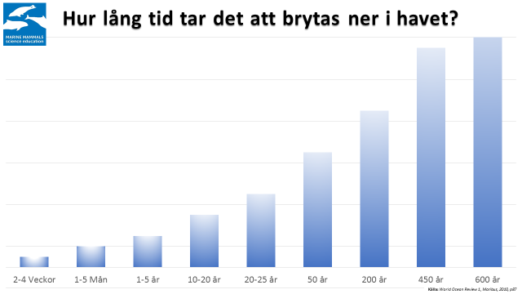
Figur 8: Nedbrytningstid för plast

6. Skräp i hemmet
Du är säkert bekant med olika plastprodukter. Det är svårt att föreställa sig vardagen utan dem. En genomsnittlig person i Europa använder till exempel mer än 100 kg av plast varje år. Den globala ökningen av konsumtionen av plastmaterial har gett upphov till stora mängder avfall. Tänk på hur mycket plast du använder och kassera varje dag:

Metod:
- Gör en plastavfall dagbok för en vecka. Anteckna mängden plastavfall du personligen generera varje dag. Gör en lista över alla plastobjekt som du kastar bort.

Dag i veckan | Antal plastavfall objekt | Typ av avfall
Måndag
Tisdag
Onsdag
Torsdag
Fredag
Lördag
Söndag
- Vad märker du? Jämför dina resultat med andra.
- Nu kan du prova att minska ditt plastavfall för en hel dag eller vecka. Räkna det igen. Vad har ändrats?
Vad kan du göra annorlunda i framtiden för att minska ditt plastavfall ytterligare?

7. Flyter eller sjunker plast?

Forskarna studerar nu beteende av plastavfall i havsvatten. Denna kunskap är viktig att ta reda på vad för skada plastavfall gör i havet. En viktig fråga i detta sammanhang är hur plast avfall transporteras/sprids. Tillsammans med typen av plast spelar dess form och densitet en viktig roll. Detta avgör om ett plastföremål flyter på ytan, driver inom vattenmassan eller sjunker till havsbotten.

Metod:
1. Samla in tre föremål av plast avfall. För detta, välja de tre plastföremål som du oftast hittar i ditt hushållsavfall eller i återvinningen.
2. Överväg faktorer som kan avgöra flytt förmåga av plast.
3. utveckla en serie experiment som du kan använda för att studera detta. Du kan använda hela plastföremål eller skära ut små prover. Om du inte har några idéer, kan du undersöka de
följande frågor:
Vad flyter i vattnet och hur beter de sig i vatten?
- Slutna burkar med lock och öppna flaskor utan lock
- Slutna och fyllda flaskor
- Flaskor med olika volymer (t.ex. 250 ml, 500 ml och 1.000 ml)
- Flaskor som har blivit koloniserad av arter såsom havstulpaner (kan simuleras med modellera)
- Flaskor tillverkade av olika typer av plast (t.ex. dryckesflaskor och schampoflaskor)
4. Utför experimentet med andra plasttyper (golfbollar, plastpåsar eller yoghurtburkar) eller i sött jämfört med i saltvatten, för att studera beteendet hos plastavfall i vatten. Havsvatten i Atlanten har 35 gram salt per en liter.
5. vilka marina organismer kan påverkas av flytande respektive sjunkande plast? På vilket sätt kan de påverkas?

8. Mysteriespelet

Situation: 2016 så blev 30 kaskeloter strandsatta på olika platser längs Nordsjökusten. Alla individer var unga tjurar runt samma ålder. Flera forskningsgrupper från de berörda länderna försöker förklara strandningen.
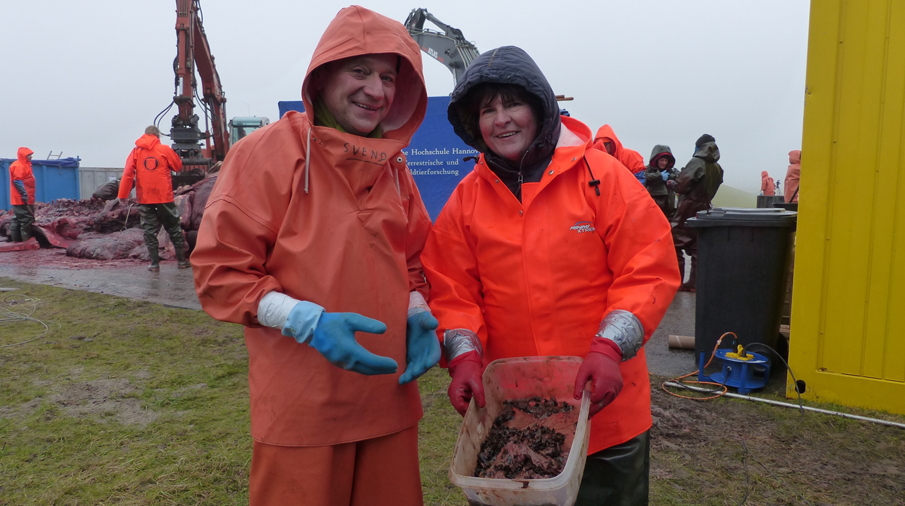
Figur 9: Uwe Piatkowski från Geomar och Ursula Siebert från Hanover Veterinary College undersöker valarnas olyckliga dödsfall. (Foto: Kieler Forschungswerkstatt)

Information:
Vetenskapligt förhållningssätt: experiment och forskning är viktiga för att besvara vetenskapliga frågor. Samtidigt så måste man publicera resultaten samt presentera dem till andra i konferenser, detta är nödvändigt för att göra framsteg i vetenskapen. Dessa steg är viktiga att göra, eftersom informationen måste bli tillgänglig globalt, för då kan man hitta lösningar tillsammans. Det händer ofta att flera forskningsgrupper bedriver forskning på samma problem och naturligtvis vill varje grupp vara först med att publicera sina resultat.

Metod:
1. du kommer att vara en forskare från Tyskland, Frankrike och Storbritannien. Du och dina kollegor kommer att försöka hitta en rimlig förklaring för strandningen i Nordsjön med hjälp av korten. Skapa en logisk sekvens av incidenter och försöka förklara detta fenomen.
Börja med kort 7 och Använd minst 5 mer. Om du hittar en sannolik förklaring för strandningarna, kan du publicera dem.
2. Läs alla mysterium spelkort och gruppera dem i kategorier. Sortera korten i en logisk sekvens och eliminera kort som inte är relevanta för strandningen av kaskeloter. Leta efter likheter och skillnader och försöka hitta relationer mellan korten.

9. Vad kan jag göra?

Vi människor har använt floder, sjöar och oceaner sedan urminnes tider. Dessa livsmiljöer ger oss en stor mängd resurser. Men istället för att ta hand om dem, så förorenar och överanvänder vi dem. Lyckligtvis finns det också människor och organisationer som aktivt försöker att skydda den här planeten. Det finns många sätt att skydda miljöerna och dess invånare. Var och en av oss kan göra vårt. För att minska plast förbrukning, kan du tillämpa tre R regeln. De tre R´en är reduse (minska), Reuse (återanvända) och recycle (återvinna) – och det finns ytterligare R´n – som t.ex. refuse (vägrar), repurpose (använda på nytt sätt) och rethink (tänka om).
1. Reduse (minska)
Här är syftet att skära ner på saker som du egentligen inte behöver. Behöver du verkligen den senaste smartphonen eller ännu ett par skor? Om du funderar nu på att kasta bort allt
som är överflödigt, så skulle det vara fel strategi. Du kan bli av med överflödiga objekt på andra sätt, såsom genom att få dem till platser där de fortfarande kan användas. Därför ska du sälja, ge bort, donera eller byta dina objekt istället.
2. Reuse (återanvända)
Innan du köper något nytt, varför inte använda något som du redan har och spendera dina pengar på saker som du kommer att använda oftare? Ett exempel skulle vara påsar som kan återanvändas många gånger. Om du tänker noga på daglig basis, hittar du alla typer av engångsartiklar som kan ersättas med alternativ.
3. Recycle (återvinna)
Det är viktigt att separera avfall när det gäller återvinning. Inte allt skräp kan återvinnas. I
vissa länder betalar konsumenten en liten insättning för artiklar såsom på flaskor och burkar, som de sedan får tillbaka när de återvinner flaskorna.
4. Refuse (vägrar)
Detta innebär att säga nej när du erbjuds saker som du inte behöver. Klassiska exempel
inkludera reklambroschyrer, strån och gratis plastpåsar. I många fall finns det miljövänliga
alternativ till dessa produkter som du kan antingen köpa eller göra själv hemma, t.ex. kosmetika produkter.
5. Repurpose (använda på nytt sätt)
Många produkter kan användas på nya sätt, d.v.s. används för något annat än vad de var designade för. Allt som krävs är lite tanke och kreativitet. Det finns gott om exempel på detta när man söker på internet.
6. Rethink (tänka om)
Det är ofta lättare än vi tror att ändra våra vanor. Allt du behöver göra är att planera en förnuftig förändring och hålla dig till den. Detta gäller inte bara privatpersoner, utan till företag, politiker och
forskarsamhället. Ett exempel kan vara ett framtida beslut om att sluta göra kosmetiska produkter och tandkräm som innehåller mikroplast.
Uppgifter:
1. hitta minst ett exempel för varje R.
2. Hur kan du ändra din dagliga rutin för att producera mindre plastavfall? Anteckna ner dina idéer.
3. fundera på sätt som du kan öka allmänhetens medvetenhet om problemet med plastavfall i haven så att fler människor blir informerade. Vilka initiativ kunde du göra så att massor av människor engagera sig? Vad kan människor som inte bor i kustområdet göra för att skydda sjöar och hav?
Följande frågor kan vara användbara:
- Vem tillverkar den största mängden avfall i ditt område?
- Vem är fortfarande inte medvetna om avfallsproblemet?
- Hur kan vi presentera resultaten?
4. Genomför ett projekt i praktiken för att minska plastavfall och liknade, dokumentera varje steg med bilder.
Information för lärare

Syftet med denna undervisning modul är att bekanta unga generationer med det övergripande ämnet och dess påverkan på Marina däggdjur. Första berätta det aktuella tillståndet för forskning som ett inledningskapitel med fokus på ursprung, överflöd och effekterna av plastavfall i havet (särskilt på marina däggdjur).
Vi har utvecklat nio olika utbildningsaktiviteter. De flesta kommer att vara lämpliga för klassrummet som standard lektion (3-9), andra för projekt som är utomhus aktiviteter (1, 2). Experiment kan appliceras individuellt eller i en modifierad ordning beroende på fokus och tillgänglig tid. Alla läromedel kommer att vara lämpliga för olika åldersgrupper (10 – 18).

